De getijden-Visser

Gedicht van de Week
Week 05- 2016
www.arspoetica.nl

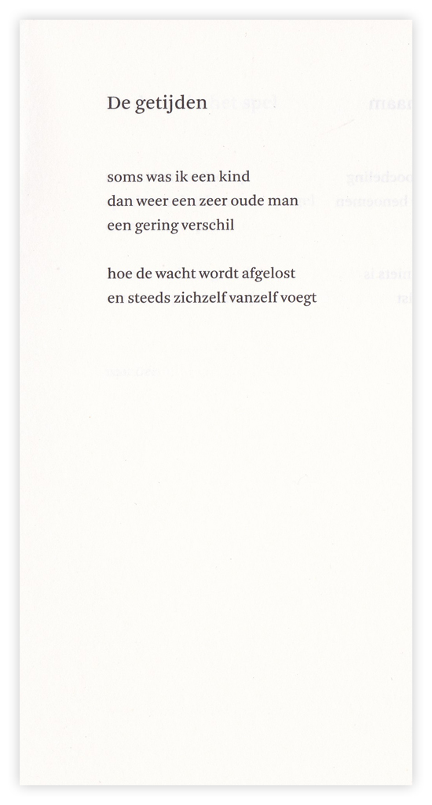
De dichter van deze week is een buitenbeentje. Dat was hij zoals andere dichters door zijn leven aan de rand van het bestaan: hij gebruikte heroine en verwerkte dit gegeven in zijn romans. Maar ook als schrijver was hij anders. Hoewel hij (Arie Visser 1944-1997) omging met Vinkenoog, Deelder en Vaandrager was zijn stijl anders. Zijn gedichten zijn weinig anekdotisch, weinig neerslag van zijn zwaar en zwervend leven. Hij oriënteerde zich meer op het oosten (China, de Arabische wereld). Over die laatste schreef hij in later werk. Hij bekeerde zich tot de islam en huwde in 1984 Chadia Moussadeq. Zij werd op de bruiloftsdag opgepakt, omdat men aan een schijnhuwelijk dacht. Visser won het kort geding dat hij in verband hiermee aanspande. Het huwelijk betekende een kentering in zijn leven; hij leidde een meer geregeld bestaan en kreeg twee zonen. Zijn werk over de Arabische wereld stamt ook uit die tijd. Het werd in tijdschriften gepubliceerd. Hij overleed in 1997 aan lymfklierkanker.
Zijn werk werd herdrukt in zijn Verzameld Werk dat in 2007 werd uitgegeven in drie delen(proza, poëzie en documentatie). Uit die uitgave is het gedicht van de week overgenomen. Het werd voor het eerst gepubliceerd in de bundel –Virtuele beelden- uit 1973.

